时间：北京时间 20171217晚上10点

副数：16

卡车司机队： 北：He 南：我 东：Zang 西：Shi

人民警察队： 北：Zhang’s Friend 南：Zhang 东：Su 西：Li

结果： 卡车司机队29:23战胜人民警察队

卡车司机队南家吴犀牌例看法：

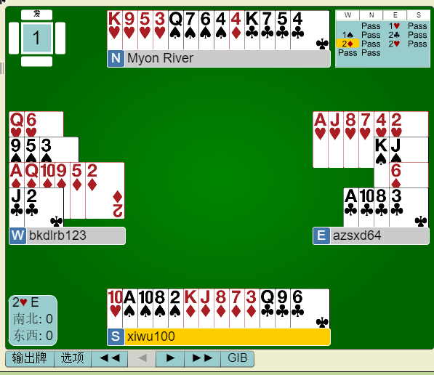

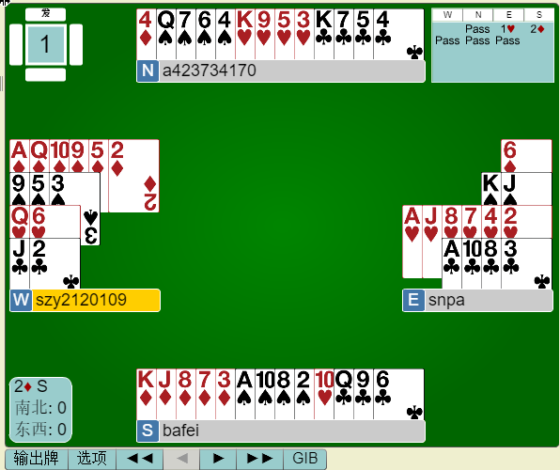

从第一幅牌就有了比分差距。卡车司机队南北稳稳PASS，东西无压力拿到2H+1。人民警察队南家搞事2D，被卡车司机队无情-4。卡车司机队2:0人民警察队。

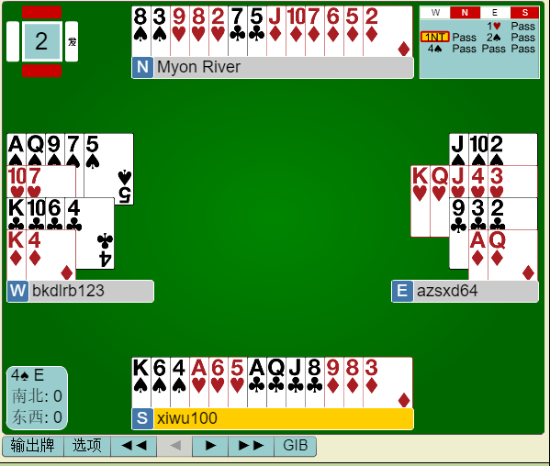

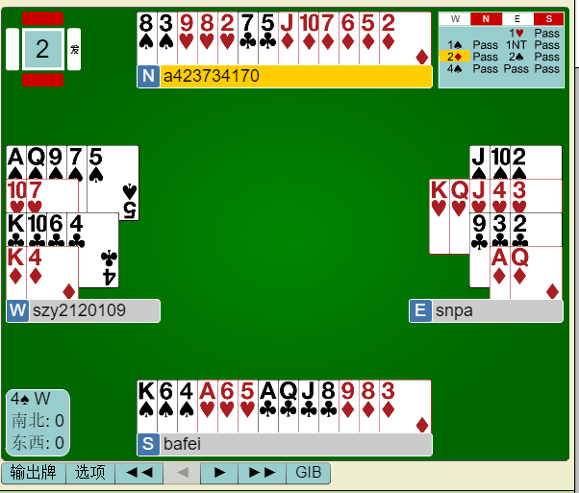

明面上4S风平浪静。但是依然产生了分差。庄位不同。稀里糊涂地就成了我首攻，总不能首攻C吧。于是被顶出HA，4S+1。卡车司机队2:1人民警察队。

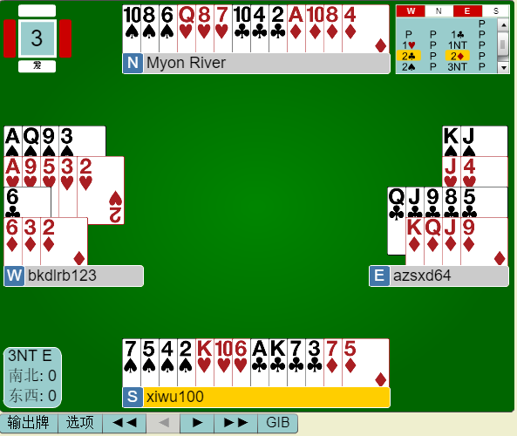

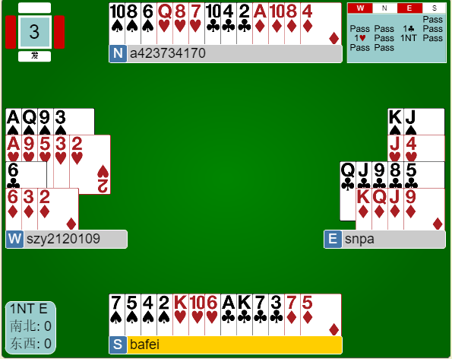

这个牌人民警察队的东西开始了膜法。其实东家的牌SKJ和J4，甚至CQJ都不是好点，应该更加谨慎。但是无论如何，东家14点，西家10点，拼一拼3NT是可以的。无奈南北问了东西叫牌后，觉得D不可靠，遂首攻D，然后庄家主动动了H，所以防守方能取红桃两吨，草花两吨，方片一吨。3NT不可膜。不过隔壁一室居然1NT+3？原来是人民警察队南家首攻S，顶出DA后草花又做大了。卡车司机队得7个点。9:1领先。

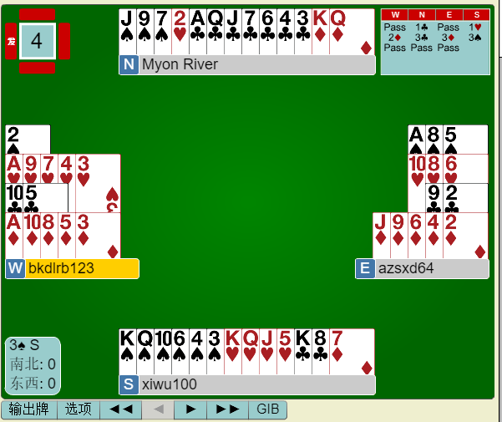

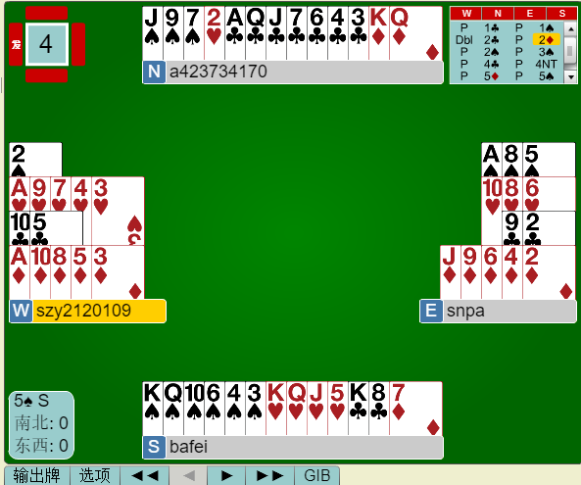

我想着我先出了H，同伴有S能再出S。结果可恶的西家杀出2D，同伴再叫3C，接着3D。轮到我了，自然是再出一套S。没想到竟然是AP！我理解的是3S应该逼叫。隔壁一室一言不合就准备上满贯了。南家牌型好，发动试探无可厚非。不过南北拿A太少，5S都要下1个。卡车司机队再拿7个，16：1领先人民警察队。

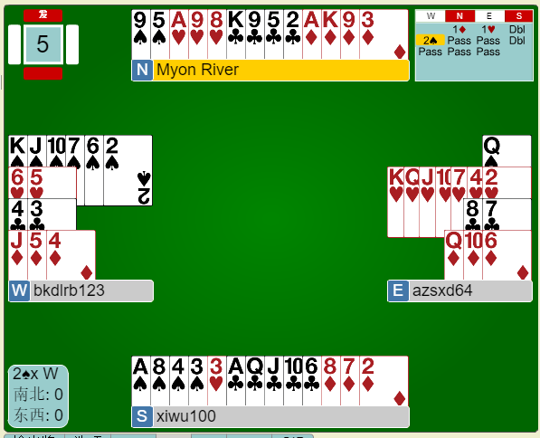

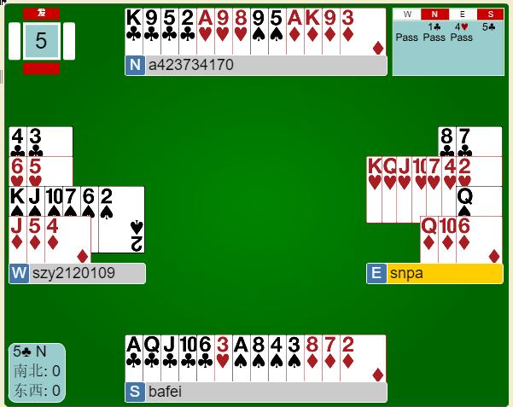

从叫牌来看，南家看不到红桃止张，北家看不到黑桃止张，都不敢出NT。西家2S提示阻击，在南家技术性加倍（4S+,4C+,开叫点力）之后，南家当然是“义务性地”抡上锤子，2SX-2。另外一室东家上4H，南家奋力一搏上了5C。这一搏为人民警察队搏得8个IMP。人民警察队9:16落后。

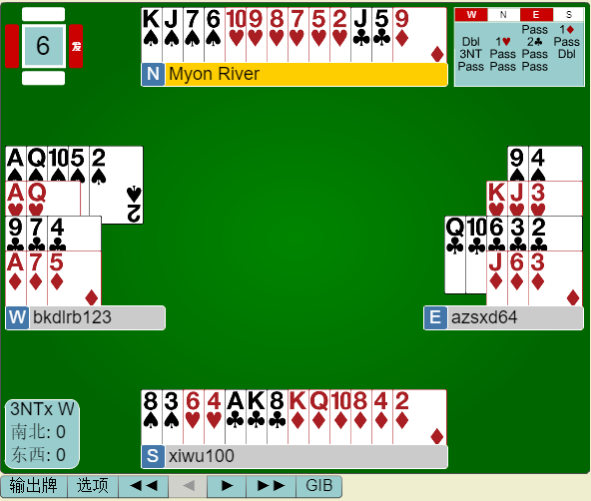

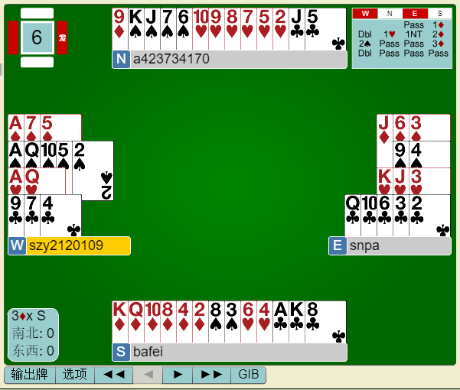

这一副是双方的南家都没想到结局的一副牌。在我坐的一室中，我正常开叫了1D之后，就看到东西方叫得非常凶狠。两轮叫牌之后，西家看到东家的2C（据说是弱自由的叫法？），悍然摆出了3NT。两家PASS后，我寻思着，对家好歹拿了6个点，我拿了开叫点力，就这么不顾一切地膜上了？砍刀是必须的。对家首攻D9，大了，换攻HT。很明显，方片分布6331，庄家要做草花，但是来不及了。顶出了DA，方片兑现，3NTX-3,800。我原以为这一副牌我方应该赚12个IMP以上。结果另一室bafei连叫三次D，吸引了卡车司机队的西家加倍。不过，将牌均匀分布，又在进手的同时率先动了将牌，终于送成。Bafei总算做成了这个被加倍的3D，一阵暗爽，却没想到隔壁的坑爹队友坑了他800分，资不抵债，还是让卡车司机队拿到8点。卡车司机队24:9领先。

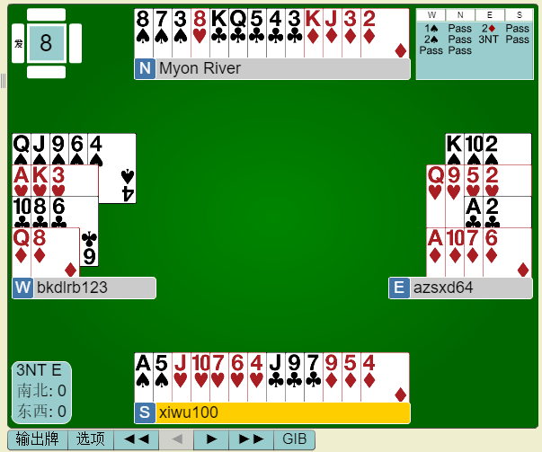

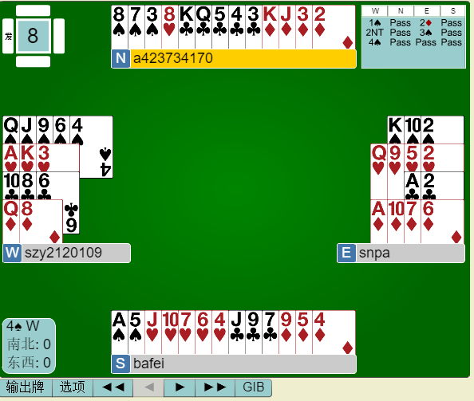

这个牌人民警察队膜上了3NT。3NT在首攻C的情况下是会下的。但是拿南家的牌防守3NT，怎么可能不首先动H？3NT+2。另一室卡车司机队4S-1，首攻单张H，很难不下一。反正我没看出来怎么做成……尽管GIB显示4S铁。人民警察队追回11个。卡车司机队24:20。

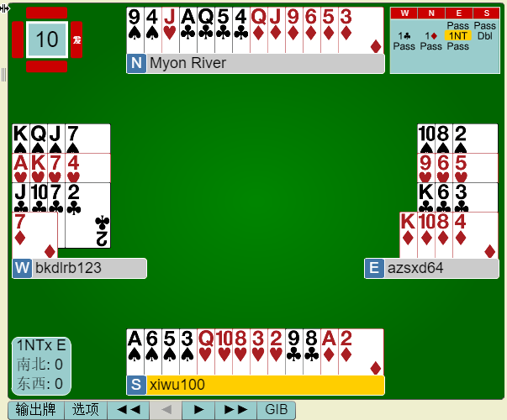

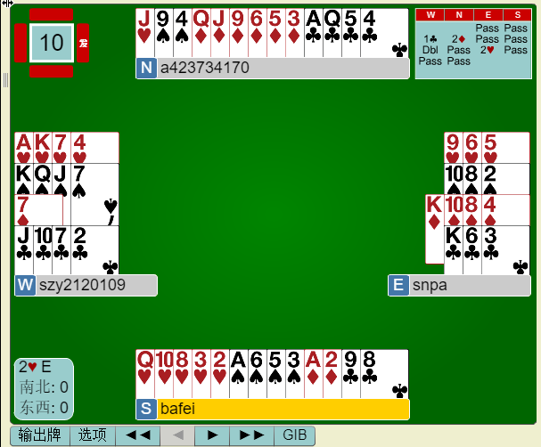

卡车司机队的南家（也就是我），面对东家的1NT盖叫，亮出了刺刀（加倍）准备一拼。GIB显示1NT能做成。但是其实这个牌，打1NT要苟。忍住不拿，胜利在望。但是东家率先拿了HA，然后怎么打都打不成了。本以为是个好分，然而另外一室卡车司机队2H-2，歪5的红桃。幸好没有被加倍。双方这副牌都是南北得200，打平。卡车司机队24:20仍然小幅领先。

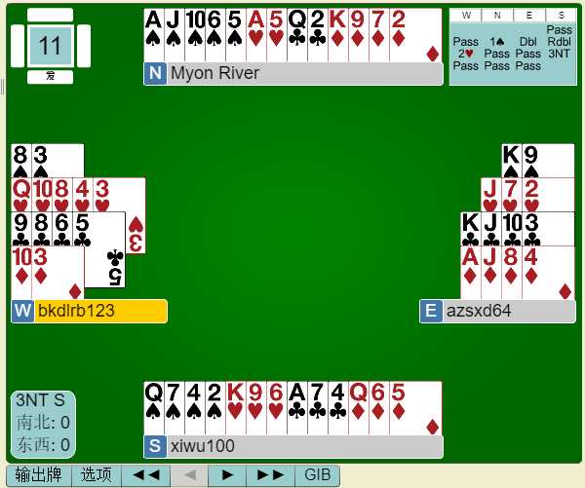

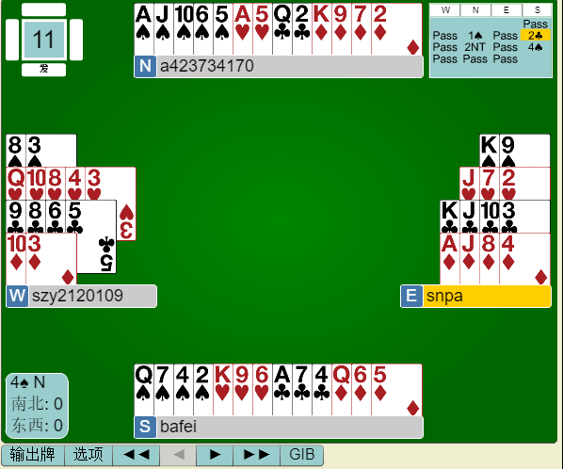

感觉是均形牌，确实南北都是均型。那就3NT打着吧，但是这竟然是做不成的！加上判断失误，3NT-2。隔壁一室正常到4S。黑桃没飞中，方片获得了将吃。也下了。

人民警察队追回两个，卡车司机队24:22仍然领先。

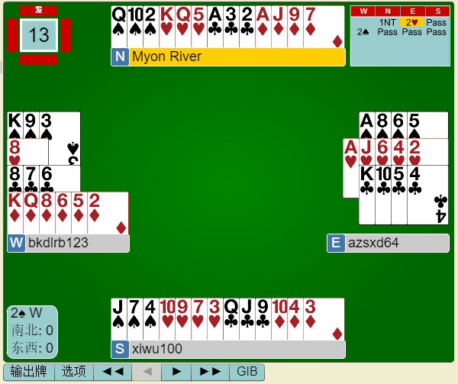

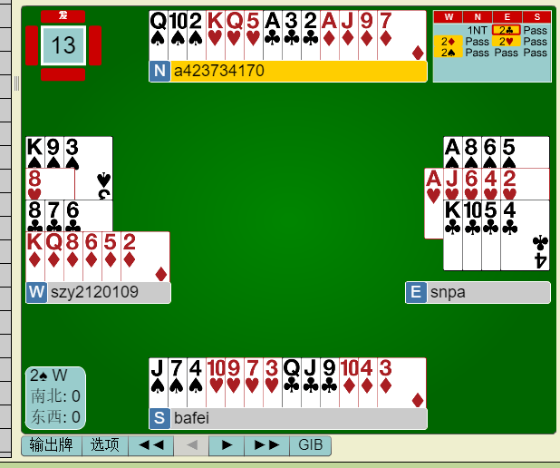

我们一室，防守方连着动了三次草花，做成了东家的C10。这副牌人民警察队再追回一点，仅以23:24落后。

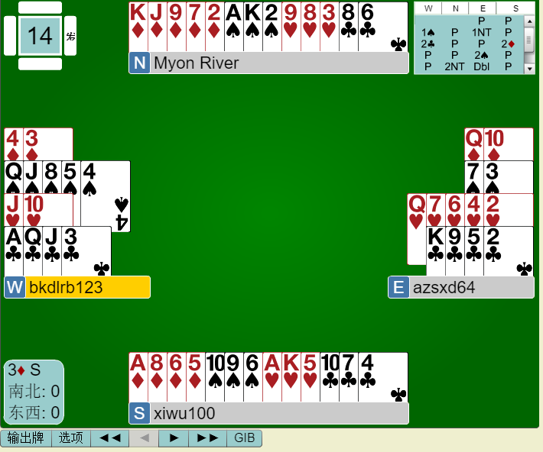

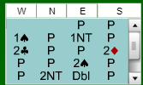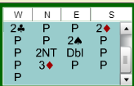

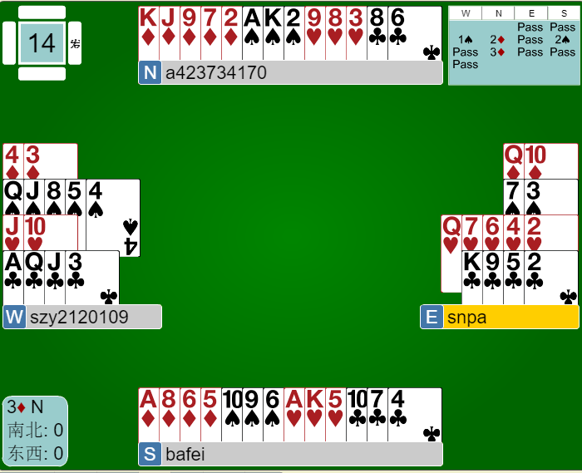

这个牌卡车司机队的南北家都非常克制。硬是等到两轮叫牌完了从南家的平衡2D才开始上台表演。北家皮了一个2NT，被东家毫不留情地加倍，本来是大赚，结果不自信自己逃回到D了。其实这个牌3NT都有的。打牌期间红桃不知怎么的HQ没拿，方片DQ一定在东家（又是NT又是对2NT加倍），打成超1。另外一室采用飞DQ的打法，打下了。卡车司机队再拿5个点。29:23。

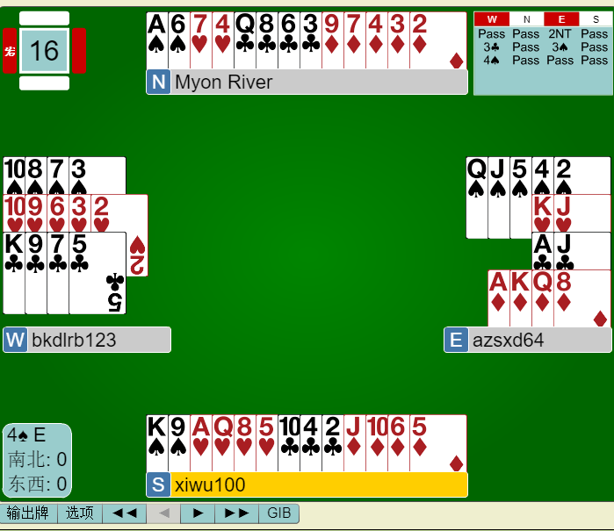

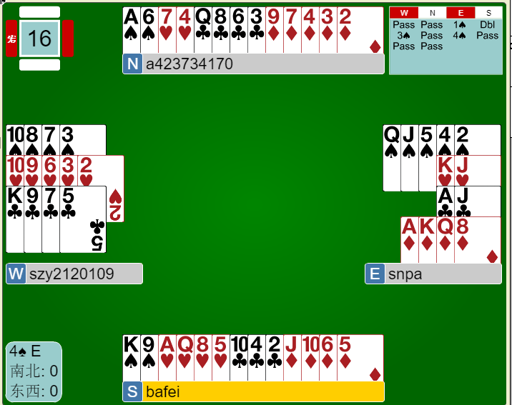

这个牌，卡车司机队南家首攻DJ，被DA拿到后，只能飞CJ，兑现CA，然后用D将吃回手，再用CK垫掉HJ或者HK的打法才能mk。然而东家开始清将，防守飞牌红桃，4S-1。

另外一室南家攻D6!北家放小！D8大了！所以庄家还多了一条用DAKQ强垫西家H的打法。然而庄家一样地先清将，然后就是一样地故事了。互相谦让，不愧是友谊赛。和平万岁。